ក្ដារចុចខ្មែរអង្គរ
មាតិកា
សេចក្ដី​ផ្ដើម 2
ស្រទាប់​នីមួយៗ​នៃ​ក្ដារចុចខ្មែរអង្គ 2
ស្រទាប់​នីមួយៗ​លើ​ឌែសថប –វីនដូស៍ (Windows) /ម៉ាកអូអេស (macOS) 2
ស្រទាប់​នីមួយៗ​លើ​ឧបករណ៍​ថាច់–អ៊ែនដ្រយ (Android) /អាយ​អូអេស (iOS) 3
តួ​អក្សរ​ខ្មែរ​តាម​ក្រុម និង គ្រាប់​ចុច​សម្រាប់​ឌែសថប 8
ព្យញ្ជនៈ 8
​ស្រៈ​និស្ស័យ 8
សញ្ញា 9
​ស្រៈ​ពេញ​តួ 9
វណ្ណយុត្ត 9
ខណ្ឌសញ្ញា​ខ្មែរ 9
ខណ្ឌសញ្ញា​ឡាតាំង 9
សញ្ញា​រូបិយបណ្ណ 10
លេខ​ខ្មែរ 10
លេខ​អត្តៈ 10
លេខ​កាលបរិច្ឆេទ​ចន្ទគតិ​ខ្មែរ 10
តួ​អក្សរហួស​សម័យ(លែង​ប្រើ) 11
តួ​អក្សរប្រើ​ក្នុង​ភាសា​ជនជាតិ​ដើម​ភាគតិច 11
ការ​ភ្ជាប់​ និង ដំណក​ឃ្លា 11
ការ​វាយ​អក្សរ​ខ្មែរ 12
ស្វ័យ​កែ​តម្រូវ​ដោយ​គ្មាន​ការ​រំខាន 12
ជើង + ស្រៈ 12
ជើង + ្រ [U+17D2] [U+179A] 12
ជើង + វណ្ណយុត្ត​ប្ដូរ​មូលភេទ + ស្រៈ 13
វណ្ណយុត្ត​ប្ដូរ​មូលភេទ + ស្រៈ 13
ស្រៈ​មាន​និគហិត [U+17C6] 13
ស្រៈ ោ [U+17C4] និង​ស្រៈ ើ [U+17BE] 13
ជើង​មើល​ទៅដូច​គ្នា 13
ការ​បង្វិល​ស្រៈ 13
បម្រាម/សំឡេង​ព្រមាន 14
តួ​អក្សរ​វាយ​ច្រឡំ 14

សេចក្ដី​ផ្ដើម
ឯកសារ​នេះ​ត្រូវ​បាន​ដកស្រង់​ និង​សម្រួល​មក​ពី​ ៣ ​ប្រភព៖ «របៀបវាយយូនីកូដខ្មែរ» «យូនីកូដស្តង់ដា កំណែ ១០.០.០» និងអត្ថបទ​ស្រាវជ្រាវ​ដែល​ក្រុម​ការងារ​​​ Keyman ​បាន​សរសេរនិង​ធ្វើ​បទ​បង្ហាញ​នៅ​សន្និសិទ្ធអាស៊ី​ស្ដី​ពី​ប្រព័ន្ធ​ព័ត៌មាន​នៅ​ឆ្នាំ​ ២០១៧ ​ក្រោម​ចំណង​ជើង​ថា «ភាព​ងាយ​រងគ្រោះ​ដោយការរែនឌើរ (render) ក្នុង​ការប្រើប្រាស់យូនីកូដខ្មែរ»។ ការកែកុន​បន្ថែមធ្វើ​ឡើង​ដោយ​ក្រុមការងារ Keyman។ ស្រទាប់ ​១ ​ត្រូវ​បាន​បន្ថែម​លើ​កម្មវិធី​សម្រាប់​ឌែសថប (Desktop) ​ដើម្បី​ដាក់លេខ​ខ្មែរ​បុរាណ​ដែល​ប្រើ​សម្រាប់​ការ​ទស្សទាយ​និង​ការចុះកាលបរិច្ឆេទ​ចន្ទគតិ។

ស្រទាប់​នីមួយៗ​នៃ​ក្ដារចុចខ្មែរអង្គ

ស្រទាប់​នីមួយៗ​លើ​ឌែសថប –វីនដូស៍ (Windows) /ម៉ាកអូអេស (macOS)
ស្រទាប់​ដើម
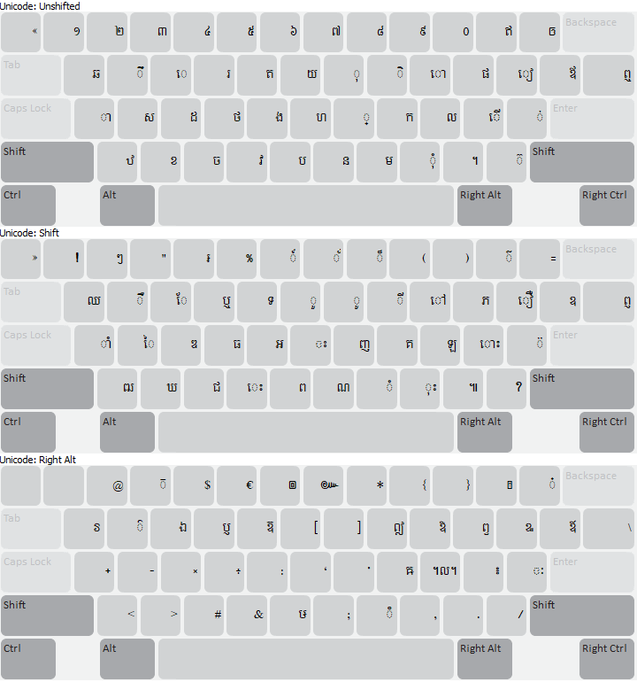
ស្រទាប់​ពេល​ចុច​ប្ដូរ (Shift)

ស្រទាប់​ពេល​ចុចឆ្លាស់ស្ដាំ (AltGr)
ស្រទាប់​ពេល​ចុចឆ្លាស់ស្ដាំ(AltGr)និង​ប្ដូរ (Shift)​ ព្រម​គ្នា
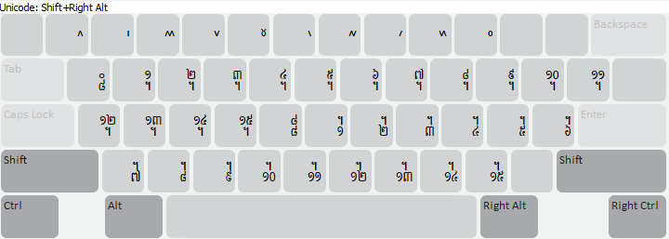

ស្រទាប់​នីមួយៗ​លើ​ឧបករណ៍​ថាច់–អ៊ែនដ្រយ (Android) /អាយ​អូអេស (iOS)
នៅលើក្តារចុចធម្មតា យើងតែងតែចុច "្" គួបផ្សំជាមួយព្យញ្ជនៈណាមួយ ដើម្បីបានជើងនៃព្យញ្ជនៈនោះ។ ឧទាហរណ៍ "្" + "ក" ផ្សំបានជា "្ក"។ ប៉ុន្តែនៅលើក្តារចុចខ្មែរអង្គរវិញ យើងលែងត្រូវការប្រើ "្" ទៀតហើយ។ គ្រាន់​តែ​ចុច​ហើយ​អូស​ចុះ​ក្រោម (flick down) នៅលើ​ព្យញ្ជនៈ​ណា​មួយ នោះយើង​នឹង​បានជើងរបស់ព្យញ្ជនៈនោះ។ ការប្រើកាយវិការ flick គឺមានភាពងាយស្រួលជាងការចុចគ្រាប់ចុចដល់ទៅពីរដើម្បីបានជើងនៃព្យញ្ជនៈមួយ!
ការផ្លាស់ប្តូរស្រទាប់
ក្តារចុចខ្មែរអង្គរមានស្រទាប់ចំនួនបួនដូចជា៖ ស្រទាប់ដើម(default) ស្រទាប់ប្តូរ(shift) ស្រទាប់លេខខ្មែរ(Khmer numeric) និង ស្រទាប់លេខអារ៉ាប់(Arabic numeric)។ ដើម្បីចូលទៅកាន់ស្រទាប់នីមួយៗ អ្នកអាចចុចគ្រាប់ចុចប្តូរស្រទាប់ដូចជា៖
- ស្រទាប់ប្តូរ៖ ចុចគ្រាប់ចុច "⇧" សម្រាប់ព្យញ្ជនៈ និងស្រៈបន្ថែម។
- ស្រទាប់លេខខ្មែរ៖ ចុចគ្រាប់ចុច "​១២ឥ​" ​សម្រាប់ស្រៈពេញតួ ​លេខ និង​ សញ្ញា​ខ្មែរ។
- ស្រទាប់លេខ​អារ៉ាប់៖ ចុច​ពីរ​ដងទៅលើគ្រាប់ចុច​ "​១២ឥ​" ​សម្រាប់​លេខ​ស្តង់ដារ​ និង​និមិត្តសញ្ញាផ្សេងៗ។
នៅពេលដែរគ្រាប់ចុចប្តូរស្រទាប់ដែលអ្នកចុចប្រែជាពណ៌ខៀវ នោះមានន័យថាអ្នកកំពុងស្ថិតនៅលើស្រទាប់នោះ។ ដើម្បីត្រលប់ទៅកាន់ស្រទាប់ពីមុនវិញ សូមចុចគ្រាប់ចុចប្តូរស្រទាប់ម្តងទៀត។
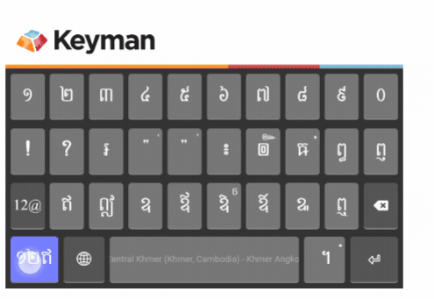

ទូរសព្ទ - ស្រទាប់ដើមជាមួយនឹងឧទាហរណ៍កាយវិការ flick នៅលើគ្រាប់ចុច "ក"
នេះជាស្រទាប់ដំបូងដែលអ្នកនឹងឃើញបន្ទាប់ពីអ្នកដំឡើងក្តារចុចរួច។ នៅលើស្រទាប់នេះ​មាន​ព្យញ្ជនៈ និង​ស្រៈ​សំខាន់ៗ ដែល​គេ​ ឧស្សាហ៍ប្រើ​នៅក្នុង​អក្សរ​ខ្មែរ។ សូមក្រឡេកមើលឱ្យជិតនៅជ្រុងខាងលើខាងស្តាំនៃគ្រាប់ចុចនីមួយៗ អ្នកនឹងឃើញសូចនាករតូចមួយ ដែលបង្ហាញពីគ្រាប់ចុចដែលអ្នកនឹងទទួលបានពេលចុចចុះក្រោម (flick down)។ នេះអាចជាជើង ស្រៈ ឬនិមិត្តសញ្ញា។
ឧទាហរណ៍ ការចុចចុះក្រោមលើ​ព្យញ្ជនៈ"ក" ផ្តល់ឱ្យអ្នកនូវ "្ក" (ជើង ក) រីឯការចុចចុះក្រោមលើ "ិ" ផ្តល់ឱ្យអ្នកនូវ "ី" ។
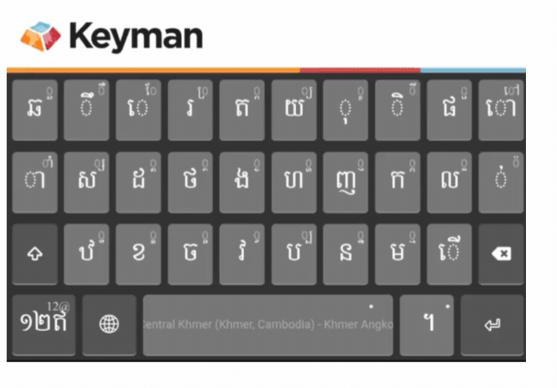

ទូរសព្ទ - ស្រទាប់ប្តូរ
ស្រដៀងទៅនឹងស្រទាប់ដើម ស្រទាប់ប្តូរ (shift layout) មានផ្ទុកព្យញ្ជនៈ ស្រៈនិស្ស័យ និងសញ្ញាលើផងដែរ។

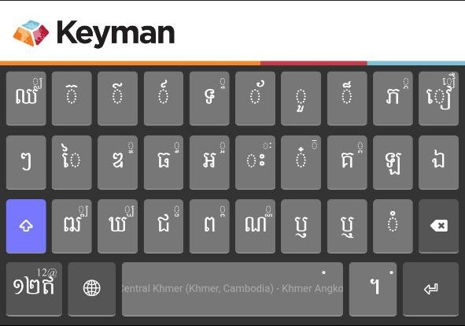

ទូរសព្ទ - ស្រទាប់លេខខ្មែរ
ស្រទាប់នេះផ្តល់ភាពងាយស្រួលដល់ការប្រើប្រាស់ស្រៈពេញតួ លេខ និងសញ្ញាខ្មែរ។ ស្រៈពេញតួស្ទើរតែទាំងអស់ត្រូវបានដាក់ជាមួយគ្នានៅលើស្រទាប់នេះ។
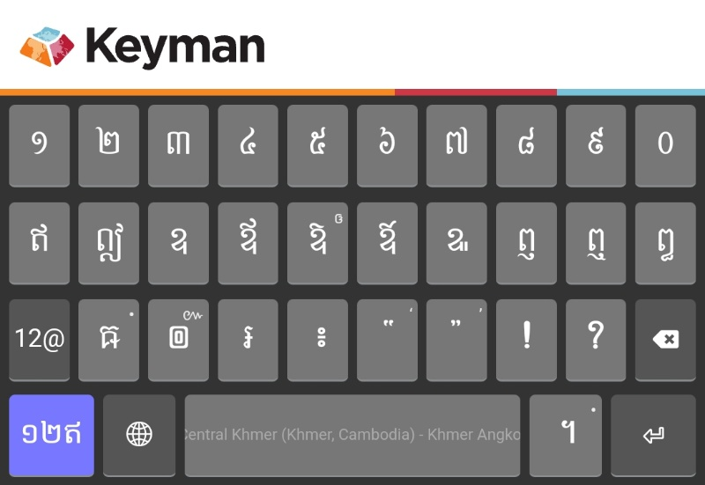

ទូរសព្ទ - ស្រទាប់លេខ​អារ៉ាប់
ស្រទាប់នេះផ្តល់នូវលេខ និងនិមិត្តសញ្ញាអារ៉ាប់ស្តង់ដារសម្រាប់ភាពងាយស្រួលរបស់អ្នក។
គ្រាប់ចុចដែលមានចំណុចតូចមួយនៅជ្រុងខាងស្តាំខាងលើ បង្ហាញថាវាមានគ្រាប់ចុចលាក់។ ដើម្បីចូលប្រើគ្រាប់ចុចលាក់នេះបាន អ្នកគ្រាន់តែចុចឱ្យជាប់ (longpress) រយៈពេលពីរឬបីវិនាទីនៅលើគ្រាប់ចុចនោះ។ គ្រាប់ចុចដែលលាក់ច្រើនទៀតនឹងបង្ហាញឡើងជាមួយនឹងគ្រាប់ចុចដែលបានជ្រើសរើសរួចដែលមានបន្លិចជាពណ៌ខៀវ។ ប្រសិនបើគ្រាប់ចុចជ្រើសរើសនោះមិនមែនជាគ្រាប់ចុចដែលអ្នកត្រូវការទេ អ្នកអាចរុញម្រាមដៃរបស់អ្នកទៅឆ្វេង ឬស្តាំ ដើម្បីជ្រើសរើសគ្រាប់ចុចដែលចង់បាន។
ដើម្បីបោះបង់ការចុចយូរ (longpress) និងលាក់ម៉ឺនុយគ្រាប់ចុចវិញ គ្រាន់តែអូសម្រាមដៃរបស់អ្នកចេញពីគ្រាប់ចុច ហើយលែងវា។
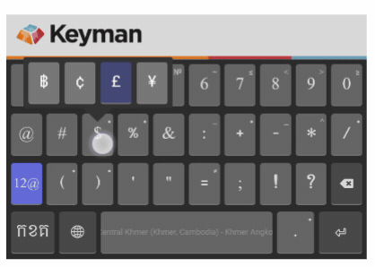
នៅលើឧបករណ៍ចល័ត មុខងារមួយហៅថា ព្យាករណ៍អត្ថបទ (lexical model) នឹងត្រូវបានរួមបញ្ចូលជាមួយក្តារចុចខ្មែរអង្គរ។ មុខងារនេះជួយពង្រឹងសមត្ថភាពរបស់អ្នកក្នុងការសរសេរអក្សរខ្មែរអោយកាន់តែងាយស្រួល និងមានប្រសិទ្ធភាព។
ឧទាហរណ៍៖ “ខ្ញុំទៅសាលារៀន។”
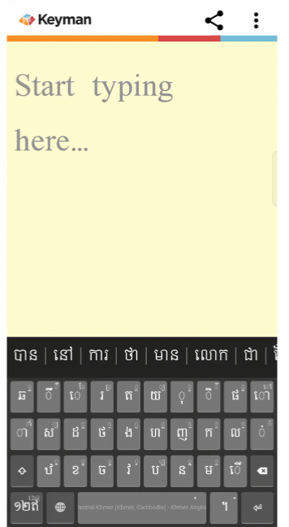
ថេប្លេត - ស្រទាប់ដើម
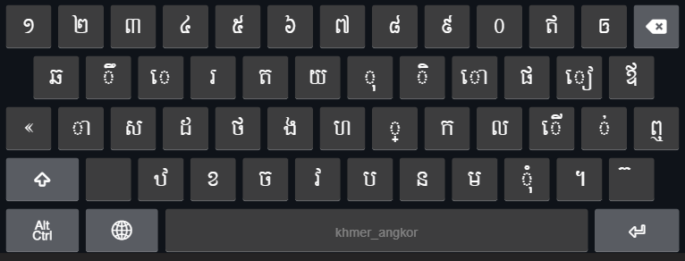
ថេប្លេត - ស្រទាប់ប្ដូរ (Shift)
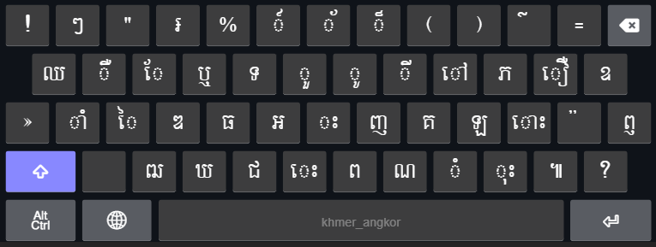
ថេប្លេត - ស្រទាប់ឆ្លាស់ស្ដាំ (AltGr)
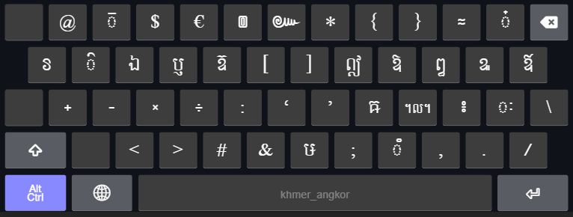

តួ​អក្សរ​ខ្មែរ​តាម​ក្រុម និង គ្រាប់​ចុច​សម្រាប់​ឌែសថប

ព្យញ្ជនៈ
ព្យញ្ជនៈ | គ្រាប់​ចុច |  | ព្យញ្ជនៈ | គ្រាប់​ចុច
ក [U+1780] | K |  | ថ [U+1790] | F
ខ [U+1781] | X |  | ទ [U+1791] | Shift T
គ [U+1782] | Shift K |  | ធ [U+1792] | Shift F
ឃ [U+1783] | Shift X |  | ន [U+1793] | N
ង [U+1784] | G |  | ប [U+1794] | B
ច [U+1785] | C |  | ផ [U+1795] | P
ឆ [U+1786] | Q |  | ព [U+1796] | Shift B
ជ [U+1787] | Shift C |  | ភ [U+1797] | Shift P
ឈ [U+1788] | Shift Q |  | ម [U+1798] | M
ញ [U+1789] | Shift J |  | យ [U+1799] | Y
ដ [U+178A] | D |  | រ [U+179A] | R
ឋ [U+178B] | Z |  | ល [U+179B] | L
ឌ [U+178C] | Shift D |  | វ [U+179C] | V
ឍ [U+178D] | Shift Z |  | ស [U+179F] | S
ណ [U+178E] | Shift N |  | ហ [U+17A0] | H
ត [U+178F] | T |  | ឡ [U+17A1] | Shift L
 |  |  | អ [U+17A2] | Shift G

​ស្រៈ​និស្ស័យ
ស្រៈ​និស្ស័យ | គ្រាប់​ចុច |  | ស្រៈ​និស្ស័យ | គ្រាប់​ចុច
ា [U+17B6] | A |  | ៀ [U+17C0] | [
ិ [U+17B7] | I |  | េ [U+17C1] | E
ី [U+17B8] | Shift I |  | ែ [U+17C2] | Shift E
ឹ [U+17B9] | W |  | ៃ [U+17C3] | Shift S
ឺ [U+17BA] | Shift W |  | ោ [U+17C4] | O
ុ [U+17BB] | U |  | ៅ [U+17C5] | Shift O
ូ [U+17BC] | Shift U |  | ុំ [U+17BB][U+17C6] | ,
ួ [U+17BD] | Shift Y |  | ាំ [U+17B6][U+17C6] | Shift A
ើ [U+17BE] | ; |  | ុះ [U+17BB][U+17C7] | Shift ,
ឿ [U+17BF] | Shift [ |  | េះ [U+17C1][U+17C7] | Shift V
 |  |  | ោះ [U+17C4][U+17C7] | Shift ;

សញ្ញា
សញ្ញា | គ្រាប់​ចុច
ំ [U+17C6] | Shift M
ះ [U+17C7] | Shift H
ៈ [U+17C8] | AltGr ’

​ស្រៈ​ពេញ​តួ
​ស្រៈ​ពេញ​តួ | គ្រាប់​ចុច |  | ​ស្រៈ​ពេញ​តួ | គ្រាប់​ចុច
ឥ [U+17A5] | - |  | ឭ [U+17AD] | Shift \
ឦ [U+17A6] | AltGr I |  | ឮ [U+17AE] | \
ឧ [U+17A7] | Shift ] |  | ឯ [U+17AF] | AltGr E
ឩ [U+17A9] | AltGr [ |  | ឰ [U+17B0] | AltGr P
ឪ [U+17AA] | ] |  | ឱ [U+17B1] | AltGr O
ឫ [U+17AB] | AltGr R |  | ឲ [U+17B2] | =
ឬ [U+17AC] | Shift R |  | ឳ [U+17B3] | AltGr ]

វណ្ណយុត្ត
វណ្ណយុត្ត | គ្រាប់​ចុច |  | វណ្ណយុត្ត | គ្រាប់​ចុច
៉ [U+17C9] | Shift ’ |  | ៏ [U+17CF] | Shift 8
៊ [U+17CA] | / |  | ័ [U+17D0] | Shift 7
់ [U+17CB] | ’ |  | ៎ [U+17CE] | AltGr =
៌ [U+17CC] | Shift - |  | ៓ [U+17D3] | AltGr M
៍ [U+17CD] | Shift 6 |  | ្ [U+17D2] | J

ខណ្ឌសញ្ញា​ខ្មែរ
ខណ្ឌ​សញ្ញា​ខ្មែរ | គ្រាប់ចុច |  | ខណ្ឌ​សញ្ញា​ខ្មែរ | គ្រាប់​ចុច
។ [U+17D4] | . |  | ៙ [U+17D9] | AltGr 6
៕ [U+17D5] | Shift . |  | ៚ [U+17DA] | AltGr 7
៖ [U+17D6] | AltGr ; |  | ៗ [U+17D7] | Shift 2

ខណ្ឌសញ្ញា​ឡាតាំង
ខណ្ឌ​សញ្ញា​ឡាតាំង | គ្រាប់​ចុច |  | ខណ្ឌសញ្ញា​ឡាតាំង | គ្រាប់​ចុច
! [U+0021] | Shift 1 |  | « [U+00AB] | `
? [U+003F] | Shift ? |  | » [U+00BB] | Shift `
“ [U+0022] | Shift 3 |  | - [U+002D] | AltGr S
. [U+002E] | AltGr . |  | : [U+003A] | AltGr G
, [U+002C] | AltGr , |  | ‘ [U+2018] | AltGr H
; [U+003B] | AltGr N |  | ’ [U+2019] | AltGr J
# [U+0023] | AltGr C |  | & [U+0026] | AltGr V

សញ្ញា​រូបិយបណ្ណ និងលេខ​ខ្មែរ
៛ [U+17DB] | Shift 4

លេខ​ខ្មែរ | គ្រាប់​ចុច |  | លេខ​ខ្មែរ | គ្រាប់​ចុច
១ [U+17E1] | 1 |  | ៦ [U+17E6] | 6
២ [U+17E2] | 2 |  | ៧ [U+17E7] | 7
៣ [U+17E3] | 3 |  | ៨ [U+17E8] | 8
៤ [U+17E4] | 4 |  | ៩ [U+17E9] | 9
៥ [U+17E5] | 5 |  | ០ [U+17E0] | 0

លេខ​អត្តៈ
លេខ​អត្តៈ | គ្រាប់​ចុច |  | លេខ​អត្តៈ | គ្រាប់​ចុច
៱ [U+17F1] | AltGr Shift 1 |  | ៶ [U+17F6] | AltGr Shift 6
៲ [U+17F2] | AltGr Shift 2 |  | ៷ [U+17F7] | AltGr Shift 7
៳ [U+17F3] | AltGr Shift 3 |  | ៸ [U+17F8] | AltGr Shift 8
៴ [U+17F4] | AltGr Shift 4 |  | ៹ [U+17F9] | AltGr Shift 9
៵ [U+17F5] | AltGr Shift 5 |  | ៰ [U+17F0] | AltGr Shift 0

លេខ​កាលបរិច្ឆេទ​ចន្ទគតិ​ខ្មែរ
លេខ​កាលបរិច្ឆេទ​ចន្ទគតិ | គ្រាប់​ចុច |  | លេខ​កាលបរិច្ឆេទ​ចន្ទគតិ | គ្រាប់​ចុច
᧠ [U+19E0] | AltGr Shift Q |  | ᧰ [U+19F0] | AltGr Shift G
᧡ [U+19E1] | AltGr Shift W |  | ᧱ [U+19F1] | AltGr Shift H
᧢ [U+19E2] | AltGr Shift E |  | ᧲ [U+19F2] | AltGr Shift J
᧣ [U+19E3] | AltGr Shift R |  | ᧳ [U+19F3] | AltGr Shift K
᧤ [U+19E4] | AltGr Shift T |  | ᧴ [U+19F4] | AltGr Shift L
᧥ [U+19E5] | AltGr Shift Y |  | ᧵ [U+19F5] | AltGr Shift ;
᧦ [U+19E6] | AltGr Shift U |  | ᧶ [U+19F6] | AltGr Shift ’
᧧ [U+19E7] | AltGr Shift I |  | ᧷ [U+19F7] | AltGr Shift Z
᧨ [U+19E8] | AltGr Shift O |  | ᧸ [U+19F8] | AltGr Shift X
᧩ [U+19E9] | AltGr Shift P |  | ᧹ [U+19F9] | AltGr Shift C
᧪ [U+19EA] | AltGr Shift [ |  | ᧺ [U+19FA] | AltGr Shift V
᧫ [U+19EB] | AltGr Shift ] |  | ᧻ [U+19FB] | AltGr Shift B
᧬ [U+19EC] | AltGr Shift A |  | ᧼ [U+19FC] | AltGr Shift N
᧭ [U+19ED] | AltGr Shift S |  | ᧽ [U+19FD] | AltGr Shift M
᧮ [U+19EE] | AltGr Shift D |  | ᧾ [U+19FE] | AltGr Shift ,
᧯ [U+19EF] | AltGr Shift F |  | ᧿ [U+19FF] | AltGr Shift .

តួ​អក្សរហួស​សម័យ(លែង​ប្រើ)
តួ​អក្សរ​ | គ្រាប់​ចុច
៘ [U+17D8] | AltGr L
ឨ [U+17A8] | AltGr T
ៜ [U+17DC] | AltGr Q
៑ [U+17D1] | AltGr 3
៓ [U+17D3] | AltGr M

តួ​អក្សរប្រើ​ក្នុង​ភាសា​ជនជាតិ​ដើម​ភាគតិច
តួ​អក្សរ​ | គ្រាប់​ចុច
ឝ [U+179D] | AltGr K
ឞ [U+179E] | AltGr B
៝ [U+17DD] | AltGr W

ការ​ភ្ជាប់​ និង ដំណក​ឃ្លា
ឈ្មោះ​គ្រាប់​ចុច | គ្រាប់​ចុច
ចន្លោះ​មើល​មិន​ឃើញ មិន​ភ្ជាប់ (Zero-width non-joiner) [U+200C] | AltGr + 1
ចន្លោះ​មើល​មិន​ឃើញ ​ភ្ជាប់ (Zero-width joiner) [U+200D] | AltGr + ‘
ចន្លោះ​មើល​មិន​ឃើញ (Zero-width space) [U+200B] | Spacebar
ដំណក​ឃ្លា (White space) [U+0020] | Shift + Spacebar or  Press Spacebar twice
គ្មាន​ដំណកឃ្លា (No break space) [U+00A0] | AltGr + Spacebar

ការ​វាយ​អក្សរ​ខ្មែរ
ក្ដារចុច​ខ្មែរ​អង្គរ​​តម្រៀប​គ្រាប់​ចុចតាម​ក្ដារ​ចុច​ខ្មែរ​ណៃ​ដា (Khmer NiDA)​ ហើយ​ក៏​បាន​ធ្វើ​ការ​កែ​សម្រួល​បន្ថែម។ លក្ខណៈពិសេស​ផ្សេងៗ​បាន​ដាក់​បញ្ចូល​ដើម្បី​ជួយសម្រួល​​ដល់​ការ​វាយ​អក្សរ​ខ្មែរ (ឧទា. កាត់​បន្ថយ​ការ​វាយ​ដែលមាន​លំដាប់លំដោយ​តួអក្សរ​​មិន​កុងសង់ស៊ីស​គ្នា)។ មិន​ថា​អ្នក​វាយ​អក្សរ​បែបណា​ទេដើម្បី​ឱ្យ​ចេញ​ជា​ពាក្យ ក្ដារ​ចុច​នេះ​នឹង​ធ្វើ​ឱ្យ​ពាក្យ​នោះ​ត្រឹម​ត្រូវ​តាម​លំដាប់លំដោយ​ដែល​បាន​កំណត់​រួច​ជា​ស្រេច​។ សូម​ចំណាំ​ផង​ដែរ​ថា​ការ​ស្វ័យកែសម្រួល​នេះ​មាន​ប្រសិទ្ធភាព​ចំពោះ​តែ​ករណី​ដែល​បាន​បញ្ចូល​ក្នុង​ក្ដារ​ចុច​នេះ​ប៉ុណ្ណោះ។ សូម​ចុច​ទី​នេះ​ដើម្បី​បើក​មើល​ការ​ណែនាំ​ពី​របៀប​ដំឡើង​ក្ដារចុច​ខ្មែរ​អង្គរ។
របៀប​​ប្រើប្រាស់​​ក្ដារ​ចុច​ខ្មែរ​អង្គរ​គឺ​មិន​ខុស​ពីរបៀប​​ប្រើប្រាស់​ក្ដារ​ចុចផ្សេងៗ​ទៀត​ដែល​ប្រើ​ការ​តម្រៀប​គ្រាប់​ចុច​តាម​​ខ្មែរ​ណៃដា​នោះ​ឡើយ។ អ្នក​អាច​វាយ​ពាក្យ​១​តាម​លំដាប់លំដោយ​នៃ​ការ​ប្រកប មិន​មែន​តាម​របៀប​ដែល​វា​បង្ហាញ​ឱ្យ​យើង​ឃើញ​ទេ ជា​ពិសេស​ពេល​ស្រៈ​ស្ថិន​នៅ​ខាង​ឆ្វេង​ព្យញ្ជនៈ។ ដើម្បី​វាយ​ពាក្យ “តែ” យើង​​ត្រូវ​វាយ​ព្យញ្ជនៈ​មុន​ហើយ​ទើប​វា​ស្រៈ (បានន័យ​ថា វាយគ្រាប់​ចុច “T” បន្ទាប់​មក “Shift E”)។
លំដាប់លំដោយ​នៃ​តួអក្សរ​គឺ៖
ព្យព្ជនៈ+ជើងព្យញ្ជនៈ+វណ្ណយុត្តប្ដូរ​មូលភេទ+ស្រៈ+វណ្ណយុត្ត

ស្វ័យ​កែ​តម្រូវ​ដោយ​គ្មាន​ការ​រំខាន
ក្ដារចុច​ខ្មែរ​អង្គរ​នឹង​កែ​តម្រូវ​ដោយ​ស្វ័យ​ប្រវត្តិ​នូវ​កំហុស​នៃ​ការ​វាយ​អក្សរ​ខ្មែរ​ចំនួន​ ៨ ករណី​។ ករណី​ទាំង​នេះ​សុទ្ធ​តែ​មិន​អាច​មើល​ឃើញ​នឹង​ភ្នែក​ទទេ​ ហើយ​កម្មវិធី​បង្ហាញ​អក្សរ​លើ​អេក្រង់ (rendering engine) នឹង​មិន​បង្ហាញឱ្យ​យើង​ឃើញ​​នូវ​​កំហុស​ទាំង​នោះនៅ​លើ​អេក្រង់​​ទេ។ ការ​ស្វ័យ​កែតម្រូវ​នេះ​ប្រព្រឹត្តិ​ទៅ​ដោយ​ធ្វើ​ការ​តម្រៀង​តួ​អក្សរ​ឡើង​វិញឬក៏​ប្ដូរ​តួ​អក្សរ​ដែល​ខុស​​ទៅ​ជា​តួ​អក្សរ​មួយទៀតដែល​ត្រឹមត្រូវ​ពិត​ប្រាកដក្នុង​មួយ​ប៉ព្រិច​ភ្នែក។

ជើង + ស្រៈ
ពេលជើង​និង​ស្រៈ​នៅ​ជិត​គ្នា ស្រៈ​ត្រូវ​នៅ​បន្ទាប់​ពី​ជើង។ ឧទាហរណ៍ “ខ្មែរ” និង “ខែ្មរ” មើល​ទៅ​ដូច​គ្នា​បេះ​បិទ ប៉ុន្តែ​ការ​វាយ​បញ្ចូល​របស់​វា​មិន​ដូច​គ្នា​ទេ។
- ខ្មែរ = ខ ្ម ែ រ (ត្រូវ)
- ខែ្មរ = ខ ែ ្ម រ (ខុស)
ដោយ​សារ​រូបមន្ត​អាស្រ័យ​លើ​បរិបទ ក្ដារ​ចុច​ខ្មែរ​អង្គរអាច​កែ​កំហុសដូច​មាន​ក្នុង​ពាក្យ​ទី ២ ឱ្យ​ចេញ​មក​មាន​លំដាប់លំដោយ​ដូច​ក្នុង​ពាក្យ​ទី​ ១។

ជើង + ្រ [U+17D2] [U+179A]
ដោយ​ផ្អែក​លើ​ក្បួន​នៃ​ការ​ប្រកប បើ​មាន​ជើង​ ២ ​នៅ​បន្តបន្ទាប់​គ្នា ហើយ​ជើង​ ១ ​ក្នុង​ចំណោម​ជើង​ទាំង​ ២ ​ជា ្រ [U+17D2][U+179A] នោះ​ជើង ្រ [U+17D2][U+179A] ត្រូវ​នៅ​បន្ទាប់​ពី​ជើង​ ១ ទៀត។
- កញ្ជ្រឹល = ក ញ ្ជ ្រ ឹ ល (ត្រូវ)
- កញ្រ្ជឹល = ក ញ ្រ ្ជ ឹ ល (ខុស)
ដូច​ឃើញ​ស្រាប់​ហើយ​ថា លំដាប់​លំដោយ​នៃ​ជើង​ក្នុង​ពាក្យ​ទាំង​ ២ ​មិន​ដូច​គ្នា​ទេ តែ​ពាក្យ​ដែល​បង្ហាញ​លើ​អេក្រង់​​គឺដូច​គ្នា​តែ​ម្ដង។ អញ្ចឹង មិន​ខុស​ពី​ករណី​ខាង​លើៗ​ទេ ក្ដារ​ចុច​ខ្មែរ​អង្គរ​អាច​ប្ដូរ​លំដាប់​លំដោយ​នៃ​ជើង​ទាំង​ ២ ​នេះ​ដោយ​ស្វ័យ​ប្រវត្តិ។ ជា​លទ្ធ​ផល យើង​នឹង​បាន​ពាក្យ​ដែល​មើល​ទៅ​ដូច​គ្នានិង​មាន​លំដោយ​លំដោយ​កុង​សង់ស៊ីស​គ្នា​ថែម​ទៀត​ផង។​

ជើង + វណ្ណយុត្ត​ប្ដូរ​មូលភេទ + ស្រៈ
នេះ​ជា​ករណី​ដែល​លំដាប់លំដោយ​​តួ​អក្សរមិន​ប្រាកដ​ប្រជា​ក្នុង​យូនីកូដ​ស្តង់​ដា។ យូនីកូដ​ស្តង់​ដាជំនាន់ ​៤.០ ​និង​លើស​ពី​នេះ​ឱ្យ​ដាក់​វណ្ណយុត្ត​ប្ដូរ​មូល​ភេទ​នៅ​ចន្លោះ​រវាង​ព្យញ្ជនៈ​និង​ជើង ប៉ុន្តែ​យូនីកូដ​ស្តង់ដា​ ៣.០ ​ឱ្យ​ដាក់​បន្ទាប់​ពី​ជើង។ ក្ដារ​ចុច​ខ្មែរ​អង្គរ​យល់​ស្រប​នឹង​យូនីកូដ​ស្តង់​ដា ​៣.០ ហើយ​យក​លំដាប់​លំដោយ​នោះ​មក​ធ្វើ​ជា​បទដ្ឋាន។ បើ​គេ​វាយ​វណ្ណយុត្ត​ប្ដូរ​មូលភេទ​មុន​ដាក់​ជើង នោះ​លំដាប់​លំដោយ​នេះ​នឹង​ត្រូវ​បាន​ប្ដូរ​​ដោយ​គ្មាន​ការ​រំខាន។
ម ៉ ្យ ា ង ⇒ ម ្យ ៉ ា ង

វណ្ណយុត្ត​ប្ដូរ​មូលភេទ + ស្រៈ
វណ្ណ​យុត្ត​ប្ដូរ​មូល​ភេទ​គួរ​តែ​វាយ​មុន​ស្រៈ។ (សូម​មើលចំណុច​ខាង​លើ)

ស្រៈ​មាន​និគហិត [U+17C6]
យូនីកូដ​ស្តង់​ដា​ចាត់​ទុក​និគហិត​ជា​សញ្ញា ទោះ​បី​ជា​វា​មាន​តួនាទី​ស្រដៀង​ស្រៈនិស្ស័យ​ក៏​ដោយ។ គេ​ច្រើ​ផ្សំ​វា​ជា​មួយ​ស្រៈ​និស្ស័យ ឧទា. ុ[U+17BB] ា[U+17B6] ហើយ​វា​ត្រូវ​នៅ​ទី​តាំង​បន្ទាប់​ពី​ស្រៈទាំង​​នេះ។
ក ំ ុ ⇒ ក ុ ំ
ក ំ ា ⇒ ក ា ំ

ស្រៈ ោ [U+17C4] និង​ស្រៈ ើ [U+17BE]
គេ​អាច​ច្រឡំ​វាយ​ស្រៈ​ទាំង​ ២ ​នេះ​ដោយ​ផ្សំស្រៈ ា[U+17B6] និង​ស្រៈ េ[U+17C1] ហើយ​ស្រៈ េ[U+17C1] និង ស្រៈ ី[U+17B8]។ បើ​គេ​វាយ​ផ្សំ​គ្នា​បែប​នេះ ក្ដារ​ចុច​ខ្មែរ​អង្គរ​នឹង​ប្ដូរ​បន្សំ​នោះ​ទៅ​ជា ោ[U+17C4] និង ើ[U+17BE] ដែល​ជា​ស្រៈ​ត្រឹម​ត្រូវ​ពិត​ប្រាកដ។

ជើង​មើល​ទៅដូច​គ្នា
ជើង​ ២ ​មើល​ទៅ​ដូច​គ្នា​បេះ​បិទ តែ​តាម​ពិតមាន​លេខ​កូដ​យូនីកូដខុស​គ្នា (្ដ[U+17D2][U+178A] and ្ត[U+17D2][U+178F])។ តាម​រូបមន្ត​ការ​ប្រកបជើង​ទី ១ ​ត្រូវ​ដាក់​បន្ទាប់​ ណ[U+178E] ហើយ​ទី​ ២ ​ត្រូវ​ដាក់​បន្ទាប់​ ន[U+1793]។

ការ​បង្វិល​ស្រៈ
យើង​មិន​អាច​ដាក់​ស្រៈ​ ២ ​បន្ត​បន្ទាប់​គ្នា​បាន​ទេ បើ​វាយ​ស្រៈ​ ១ ​ហើយ​វាយ​ស្រៈ​ ១ ​ទៀត ស្រៈ​ដែល​ទើប​នឹង​វាយ​នោះ​នឹង​ជំនួស​ស្រៈ​ដែល​វាយ​មុន។ ឧទាហរណ៍ បើ​យើង​បាន​វាយ​ស្រៈ ា[U+17B6] រួច​ហើយ​​វាយ​ស្រៈ ែ[U+17C2] នោះស្រៈ ែ[U+17C2] នឹង​ជំនួសស្រៈ ា[U+17B6]។
ចំណាំ៖
ការ​បង្វិល​ស្រៈ​នឹង​មិន​កើត​ឡើង​ទេ​ក្នុង​ករណី​ខាង​ក្រោម៖
- បើ​ស្រៈ​ទី​ ១ ​ជាស្រៈ េ[U+17C1] ស្រៈ​ទី​ ២ ​ជា​ស្រៈ ី[U+17B8] នោះលទ្ធ​ផល​គឺ​ស្រៈ ើ[U+17BE] មិន​មែន​ស្រៈ ី[U+17B8] ទេ។
- បើ​ស្រៈ​ទី​ ១ ​ជា​ស្រៈ េ[U+17C1] ហើយ​ស្រៈ​ទី​ ២ ​ជា​ ា[U+17B8] ឬ​បញ្ច្រាស​មក​វិញ នោះ​លទ្ធ​ផល​គឺ​ជា​ស្រៈ ោ[U+17C4] ព្រោះ​ថា​ការបង្វិល​មិន​កើត​ឡើង​ទេ​ក្នុង​ករណី​នេះ។
- បើ​ស្រៈ​ទី​ ១ ​ជា​ស្រៈ​លើ ហើយ​ស្រៈ​ទី​ ២ ​ជា​ស្រៈ ុ[U+17BB] ឬ​បញ្ច្រាស​មក​វិញ នោះ​ការ​បង្វិល​ មិ​នកើត​ឡើង​ទេ ហើយ​លទ្ធផល​គឺ​ជា​វណ្ណយុត្តប្ដូរ​មូលភេទដែល​ស៊ី​នឹង​បរិបទ។ ឧទាហរណ៍ថា​ គេ​វាយ “ស ី ុ” ឬ “ស ុ ី” នោះ​វា​នឹង​ស្វ័យកែតម្រូវ​ទៅ​ជា “ស៊ី (ស ៊ ី)” ចំណែក​ឯ “ម ី ុ” ឬ “ម ុ ី” នឹងក្លាយ​ទៅ​ជា “ម៉ី (ម ៉ ី)”។
- ពេល​ដាក់ ុ [U+17BB] បន្ទាប់​ពី ាំ នោះ​ស្រៈ ុ នឹង​ប្ដូរ​ទៅ​ជា​វណ្ណយុត្ត​ប្ដូរ​មូលភេទ ហើយ​ដាក់​នៅ​ពី​ខាង​មុខ​ស្រៈ ាំ។ ឧទាហរណ៍៖
  - សាំ + ុ ⇒ ស៊ាំ (ស ៊ ាំ) ហើយ
  - មាំ + ុ ⇒ ម៉ាំ (ម ៉ ាំ)។
- ពេល​ដាក់​ស្រៈ ា ឬស្រៈ ុ បន្ទាប់​ពីស្រៈ ំ នោះ​ទីតាំង​ត្រូវ​ប្ដូរ​ច្រាស​មក​វិញ។ ឧទាហរណ៍៖
  - ក + ំ + ុ ⇒ កុំ (ក ុ ំ) ហើយ
  - ក + ំ + ា ⇒ កាំ (ក ា ំ)។

បម្រាម/សំឡេង​ព្រមាន
- មិនអនុញ្ញាត​ឱ្យ​ដាក់​ស្រៈ​ ២ ​ដាក់​បន្ត​បន្ទាប់​គ្នា​នៅ​ក្នុង​ព្យាង្គ​តែ ​១។
- មិ​នអនុញ្ញាតដាក់​បន្តក់​បន្ទាប់​ពី​ស្រៈ វណ្ណយុត្ត​ដូច​ស្រៈ វណ្ណ​យុត្ត​ប្ដូរ​មូលភេទ ឬក៏​ជើង​ឡើយ។
- មិន​អនុញ្ញាត​ឱ្យ​ដាក់​សញ្ញា​ដាក់​ជើង​ (្) ២​ បន្ត​បន្ទាប់​គ្នា។
- មិន​អនុញ្ញាត​ឱ្យ​ដាក់​វណ្ណយុត្ត​ប្ដូរ​មូលភេទ​ ២ ​បន្តបន្ទាប់​គ្នា។

តួ​អក្សរ​វាយ​ច្រឡំ
ល.រ. | គេ​ច្រឡំ​វាយ … | ត្រូវ​ស្វ័យ​កែ​តម្រូវ​ជា…
១ | ទ្ប (ទ ្ប) | ឡ
២ | ប្ញ (ប ្ញ) | ឫ
៣ | ឫុ (ប ្ញ ុ) | ឬ
៤ | ឭា (ឭ ា) | ញ
៥ | ឮា (ឮ ា) | ញ
៦ | ព្ញ (ព ្ញ) | ឭ
៧ | ឭុ (ព ្ញ ុ) | ឮ
៨ | ព្ឋ (ព ្ឋ) | ឰ
៩ | ឧិ (ឧ ិ) | ឱ
១០ | ឧ៌ (ឧ ៌) | ឱ
១១ | ឧ៍ (ឧ ៍) | ឱ
១២ | ដ្ធ (ដ ្ធ) | ដ្ឋ
១៣ | ទ្ឋ (ទ ្ឋ) | ទ្ធ
១៤ | ពន្ឋ (ព ន ្ឋ) | ពន្ធ
១៥ | ព័ន្ឋ (ព ័ ន ្ឋ) | ព័ន្ធ
១៦ | ឪ្យ (ឪ ្យ) | ឱ្យ
១៧ | ឳ្យ (ឳ ្យ) | ឱ្យ
១៨ | ញ្វ (ញ ្វ) | ព្វា (ឧទា. សព្វារុធ)
១៩ | េ ្យ ឺ | ឿ
២០ | េ ្យ ឹ | ឿ
២១ | េ ្យ ី | ឿ

តាម​ពិត​ វា​មិន​មែន​ជា​ស្រៈ​ទេ តែ​វា​មាន​តួ​នាទី​ស្រដៀង​ស្រៈ។ ជួន​កាល​គេ​ចាត់​ទុក​ថា​វា​ជា​វណ្ណ​យុត្ត។
សូម​កុំ​ច្រឡំ​តួ​អក្សរ​នេះ​នឹងត្រីសព្ទ ៊[U+17CA]។
គេ​ចាត់​ទុក​ស្រៈ ិ[U+17B7] ី[U+17B8] ឹ[U+17B9] ឺ[U+17BA] ើ[U+17BE] និង ាំ[U+17B6][U+17C6] ជា​ស្រៈ​លើ។
តួ​អក្សរ​ទាំង​នេះ​(ំ[U+17C6] ះ[U+17C7] និង ៈ[U+17C8])មាន​តួ​នាទី​ស្រដៀង​ស្រៈ ។

